Приложение
к постановлению Администрации
города Обнинска
от 21.06.2024 № 1766-п

Требования
к размещению, обустройству и эксплуатации сезонных (летних) кафе при стационарных предприятиях общественного питания
на территории города Обнинска

1. Основные положения

1.1. Требования к размещению, обустройству и эксплуатации сезонных (летних) кафе при стационарных предприятиях общественного питания (далее - Требования) устанавливают требования к размещению, обустройству и эксплуатации сезонных (летних) кафе при стационарных предприятиях общественного питания на территории муниципального образования «Город Обнинск», на внешних поверхностях зданий, строений, сооружений в муниципальном образовании «Город Обнинск» (эксплуатируемых кровлях, стилобатах, террасах, а также на иных открытых площадках, являющихся неотъемлемой частью зданий, строений, сооружений).
Неотъемлемой частью настоящих Требований является Графическое приложение к Требованиям (приложение к настоящим Требованиям).
1.2. Под сезонными (летними) кафе при стационарных предприятиях общественного питания (далее - сезонные кафе) понимаются объекты благоустройства, не являющиеся объектами капитального строительства и для размещения которых не требуется получение разрешения на строительство, оборудованные в соответствии с утвержденными требованиями, предназначенные для дополнительного обслуживания питанием и отдыха потребителей (или без него) и расположенные:
- на внешних поверхностях здания, строения, сооружения, в котором осуществляется деятельность по оказанию услуг общественного питания предприятием общественного питания (эксплуатируемых кровлях, стилобатах, террасах, а также на иных открытых площадках, являющихся неотъемлемой частью зданий, строений, сооружений);
- непосредственно примыкающие к фасадам зданий, строений, сооружений, в том числе между выступающими архитектурными элементами зданий, строений, сооружений (входными группами, приямками, пилястрами, пилонами, эркерами, витринами, лестницами, пандусами и иными элементами);
- на расстоянии не более 5 метров от стационарного предприятия общественного питания, расположенного в нежилом здании, вне границ улично-дорожной сети и дворовых территорий многоквартирных домов.
Сезонные кафе должны быть спроектированы, изготовлены и установлены в соответствии с требованиями безопасности, технических регламентов, строительных норм и правил, государственных стандартов, иными установленными нормативными правовыми актами Российской Федерации и города Обнинска требованиями, а также не нарушать внешний архитектурно-художественный облик города Обнинска и обеспечивать соответствие эстетических характеристик сезонных кафе стилистике здания, строения, сооружения, в котором размещено стационарное предприятие общественного питания.
В случае размещения сезонного кафе к предприятию общественного питания, расположенного в помещении первого этажа многоквартирного дома в границах земельного участка данного многоквартирного дома, в силу Жилищного кодекса Российской Федерации при согласовании размещения указанного сезонного кафе заявитель предоставляет соответствующее согласование собственников помещений в многоквартирном доме на использование земельного участка в порядке, установленном действующим законодательством.
В случае размещения сезонного кафе на земельном участке, находящемся в частной собственности, представляется правоустанавливающий документ на земельный участок.
1.3. Размещение сезонных кафе на территориях объектов культурного наследия регионального значения дополнительно согласовывается с Управлением по охране объектов культурного наследия Калужской области.

2. Требования к размещению сезонных кафе

2.1. Требования к проекту внешнего вида сезонного кафе соответствуют требованиям к проекту внешнего вида, предусмотренному пунктами 10.5-10.5.1 Правил благоустройства и озеленения муниципального образования «Город Обнинск».
2.2. Размещение сезонных кафе производится на любой период времени с 1 апреля по 15 октября (монтаж сезонного кафе - не ранее 15 марта, демонтаж сезонного кафе - не позднее 30 октября).
Допускается сохранение конструкций сезонного кафе в период с 30 октября по 15 марта. Конструкции указанных сезонных кафе в период с 30 октября по 15 марта эксплуатации не подлежат.
В случае прекращения деятельности по оказанию услуг общественного питания в стационарном предприятии общественного питания демонтаж сезонного кафе осуществляется не позднее 7 дней с даты прекращения деятельности стационарного предприятия общественного питания.
При выполнении демонтажа сезонного кафе хозяйствующим субъектом, осуществляющим деятельность в стационарном предприятии общественного питания, обеспечивается проведение восстановления нарушенного благоустройства в связи с размещением данного сезонного кафе.
2.3. Площадь сезонного кафе не может превышать площади стационарного предприятия общественного питания, при котором оно размещается.
Сезонные кафе должны непосредственно примыкать к стационарному предприятию общественного питания или отстоять на расстоянии не более 5 метров от стационарного предприятия питания либо располагаться на внешних поверхностях здания, строения, сооружения, в котором осуществляется деятельность по оказанию услуг общественного питания предприятием общественного питания, при этом границы места размещения сезонного кафе не должны нарушать права собственников и пользователей соседних помещений, зданий, строений, сооружений.
Указанное в настоящем пункте расстояние измеряется по прямой линии от входной группы в здание, строение, сооружение, в котором осуществляется деятельность по оказанию услуг общественного питания предприятием общественного питания, до ближайших к такому зданию, строению, сооружению крайних элементов сезонного кафе.
Размещение сезонного кафе на существующих внешних поверхностях здания, строения, сооружения, в котором осуществляется деятельность по оказанию услуг общественного питания предприятием общественного питания, допускается только при условии наличия у данного предприятия общественного питания прямого доступа (выхода) на эксплуатируемые кровли, стилобаты, террасы, а также иные открытые площадки, внешние поверхности, на которых планируется размещение сезонного кафе, а при размещении сезонных кафе на кровле и стилобате - также наличия прямого примыкания в горизонтальной плоскости границ помещений предприятия общественного питания к границам соответствующей кровли, стилобата.
Размещение сезонного кафе над грунтовыми поверхностями, над травяным покровом/газоном допускается только при условии организации технологического настила.
Размещение сезонного кафе в охранных зонах подземных инженерных коммуникаций допускается при условии согласования с собственником или балансодержателем коммуникаций.
2.4. Не допускается размещение сезонных кафе:
- на тротуарах, если свободная ширина прохода не соответствует требованиям к ширине пешеходной части тротуара, установленным сводом правил СП 42.13330.2016 «Градостроительство. Планировка и застройка городских и сельских поселений»;
- в 5-метровой зоне от надземных пешеходных переходов;
- на крышах многоквартирных домов и их встроенно-пристроенных помещений;
- в арках зданий, на цветниках, площадках (детских, отдыха, спортивных, городских транспортных стоянок).
- на земельных участках при стационарных предприятиях общественного питания, расположенных выше первых этажей нежилых зданий и не имеющих отдельного входа;
- с использованием конструкций (оборудования), обустраиваемых вокруг деревьев, кустарников (или над ними) и приводящих к полному или частичному заключению их крон, стволов непосредственно внутрь сезонного кафе.
2.5. Элементами оборудования сезонных кафе являются технологические настилы, зонты, мебель, маркизы, перголы, декоративные ограждения, осветительные и обогревательные приборы, элементы вертикального и контейнерного озеленения, цветочницы, шпалеры, торгово-технологическое оборудование.
Установка оборудования для приготовления пищи, напитков в сезонном кафе не допускается.
2.6. При необходимости выполнения ремонтных, профилактических и других работ на инженерных сетях, коммуникациях и иных объектах городской инфраструктуры, во время выполнения которых невозможно функционирование сезонного кафе, Администрация города Обнинска за 14 дней до начала работ уведомляет хозяйствующего субъекта, осуществляющего деятельность в стационарном предприятии общественного питания, о необходимости демонтажа конструкций сезонного кафе (полностью либо частично) с указанием дат начала и окончания соответствующих работ. При необходимости проведения аварийных работ уведомление производится незамедлительно. Хозяйствующий субъект, осуществляющий деятельность в стационарном предприятии общественного питания, обязан обеспечить возможность проведения соответствующих работ в указанный Администрацией города период времени.

3. Требования к обустройству сезонных кафе

3.1. При обустройстве сезонных кафе используются элементы оборудования с типовым архитектурно-художественным решением в соответствии с настоящими Требованиями (далее - сезонные кафе с типовым архитектурно-художественным решением).
Элементами оборудования сезонных кафе с типовым архитектурно-художественным решением являются технологические настилы, зонты (за исключением компактных сезонных кафе), мебель, перголы, декоративные ограждения, осветительные приборы, элементы вертикального и контейнерного озеленения, цветочницы, шпалеры, установленные в соответствии с требованиями настоящих Правил, торгово-технологическое оборудование.
Использование для обустройства сезонных кафе с типовым архитектурно-художественным решением иных элементов оборудования, не предусмотренных настоящим пунктом, не допускается.
Обустройство компактных сезонных кафе допускается путем:
- размещения скамей, сидений и иной мебели сезонного кафе на подоконниках оконных и (или) витринных проемов здания, строения, сооружения, занимаемого стационарным предприятием общественного питания, при ширине подоконника не менее 0,2 м и высоте от 0,4 до 0,6 м от уровня земли (отметки тротуара или поверхности иного покрытия) с установкой дополнительной опоры подоконника, закрепленной на фасаде такого здания, строения, сооружения, либо без таковой. Выступ элементов оборудования сезонного кафе за габариты фасада здания, строения, сооружения в этом случае не должен превышать 0,2 м, ширина места размещения сезонного кафе (расстояние от плоскости фасада) должна составлять не более 0,5 м;
- установки непосредственно примыкающей к фасаду здания, строения, сооружения мебели и иных элементов оборудования сезонного кафе шириной не более 0,75 м;
3.2. Для обустройства сезонных кафе, расположенных вне границ улично-дорожной сети и дворовых территорий многоквартирных домов (на внешних поверхностях зданий, строений, сооружений, на площадях, внутриквартальных территориях, территориях, прилегающих к нежилым зданиям, строениям, сооружениям), допускается использование элементов оборудования в виде сборно-разборных (легковозводимых) конструкций в соответствии с требованиями раздела 10 Правил благоустройства и озеленения муниципального образования «Город Обнинск».
3.3. Обустройство сезонных кафе осуществляется с учетом необходимости обеспечения его доступности для маломобильных групп населения (путем использования пандусов, поручней, специальных тактильных и сигнальных маркировок).
3.4. При оборудовании сезонных кафе не допускается:
- использование кирпича, строительных блоков и плит, монолитного бетона, железобетона, стальных профилированных листов, баннерной ткани;
- заполнение пространства между элементами оборудования при помощи оконных и дверных блоков (рамное остекление), сплошных металлических панелей, сайдинг-панелей и остекления;
- использование для облицовки элементов оборудования кафе и навеса полимерных пленок, черепицы, металлочерепицы, металла, а также рубероида, асбестоцементных плит;
- использование шатров.
3.5. В случае размещения нескольких сезонных кафе при стационарных предприятиях общественного питания, принадлежащих разным хозяйствующим субъектам и расположенных в одном здании, строении, сооружении, конструкции сезонных кафе должны быть выполнены в едином архитектурно-художественном стиле (единые материалы конструкции, взаимосвязанное колористическое решение) с соблюдением единой линии размещения крайних точек выступа элементов оборудования сезонного кафе относительно горизонтальной плоскости фасада (за исключением размещения компактных сезонных кафе).
3.6. Элементы оборудования, используемые при обустройстве сезонного кафе, должны быть выполнены в едином архитектурно-художественном стиле с учетом колористического решения фасадов и стилистики здания, строения, сооружения, в котором размещено стационарное предприятие общественного питания, а также архитектурно-градостроительного решения окружающей застройки и особенностей благоустройства прилегающей территории.
3.7. Элементы оборудования сезонного кафе размещаются в границах места его размещения, установленных с учетом пункта 2.4 настоящих Требований, а также в пределах площади внешних поверхностей здания, строения, сооружения, соответствующей размерам помещения, занимаемого стационарным предприятием общественного питания, при их размещении на таких поверхностях.
Нарушение указанных границ при размещении сезонного кафе не допускается.
3.8. Зонты, используемые при обустройстве сезонного кафе, могут быть как однокупольными, так и многокупольными с центральной опорой:
- высота зонтов и пергол не должна превышать высоту первого этажа (линии перекрытий между первым и вторым этажами) здания, строения, сооружения, занимаемого стационарным предприятием общественного питания;
- материалом каркаса устраиваемых зонтов и пергол может быть металл, дерево (обработанное, окрашенное), а также композитные материалы. В качестве материала покрытия используется ткань со специальной обработкой (защитой) от атмосферных осадков.
- для обустройства зонтов и пергол сезонного кафе рекомендуется использовать материалы пастельных тонов.
3.9. В составе мебели, используемой при обустройстве сезонного кафе, могут использоваться столы, стулья, кресла и иные предметы мебели.
В составе мебели, используемой при обустройстве компактного сезонного кафе, в зависимости от способов обустройства, также могут использоваться коктейльные и барные столы и стулья, в том числе складные, трансформируемые столы, компактные складные сиденья, скамьи, скамьи для оконных ниш.
Использование дачной, садовой и интерьерной мебели для обустройства сезонного кафе не допускается.
3.10. Декоративные ограждения, используемые при обустройстве сезонного кафе, размещаются в одну линию в границах места размещения сезонного кафе. При этом высота декоративных ограждений, используемых при обустройстве сезонных кафе, не может быть менее 0,60 м (за исключением случаев устройства контейнеров под озеленение, выполняющих функцию ограждения) и превышать 0,90 м (при использовании прозрачных раздвижных, складных декоративных ограждений).
При обустройстве сезонных кафе допускается использование прозрачных раздвижных, складных декоративных ограждений высотой в собранном (складном) состоянии не более 0,90 м и в разобранном - 1,80 м.
Конструкции декоративных ограждений, устраиваемых на асфальтобетонном покрытии (покрытии из тротуарной плитки), должны быть выполнены из жестких секций, скрепленных между собой элементами, обеспечивающими их устойчивость.
Конструкции декоративных ограждений не должны содержать элементов, создающих угрозу безопасности пешеходного движения.
В качестве декоративных ограждений не допускается использование глухих конструкций (за исключением случаев устройства контейнеров под озеленение, выполняющих функцию ограждения), а также инвентарных металлических ограждений.
Материалы конструкций секций декоративных ограждений должны быть прочными и износостойкими.
3.11. Элементы вертикального и контейнерного озеленения, используемые при обустройстве сезонного кафе, должны быть устойчивыми. При этом:
1). Запрещается использование контейнеров для озеленения, изготовленных из легко бьющихся, пачкающихся материалов, а также стекла, строительного бетона, необработанного металла и пластика.
2). Использование контейнеров для озеленения со сливным отверстием не допускается.
3). Для организации озеленения сезонного кафе допускается использование подвесных контейнеров, в том числе путем их размещения на декоративных ограждениях.
При этом высота декоративного ограждения с размещенными на них контейнерами не может превышать 0,90 м.
3.12. Высота шпалер, используемых для обустройства сезонного кафе, не должна превышать 1,50 м.
Устройство шпалер на фасады здания, строения, сооружения, в котором размещено стационарное предприятие общественного питания, не допускается.
3.13. Для обеспечения устойчивости элементов оборудования при устройстве сезонного кафе допускается организация технологического настила высотой не более 0,45 м от отметки тротуара до верхней отметки пола технологического настила. При этом:
1). Технологические настилы устраиваются на поверхности, имеющей уклон более 3 процентов (включительно), для целей ее выравнивания.
2). Устройство технологических настилов при уклоне поверхности менее 3 процентов допускается в следующих случаях:
- в целях изоляции элементов крепления и элементов оборудования;
- для прокладки сетей электроснабжения в соответствии с требованиями пожарной безопасности;
- для организации ливнестока с поверхности тротуара.
Вне зависимости от угла наклона поверхности, на которой размещается сезонное кафе, осуществляется устройство технологического настила в случае неудовлетворительного состояния покрытия территории в границах места размещения сезонного кафе (разрушенное асфальтобетонное покрытие или покрытие тротуарной плиткой, наличие трещин, выбоин и иных повреждений).
Лестничные сходы с технологического настила устраиваются в границах места размещения сезонного кафе, при этом ширина устраиваемых лестниц не должна быть менее 0,90 м.
Доступ маломобильных групп населения на технологический настил обеспечивается путем применения пандусов с максимальным уклоном 5 процентов (1:20).
Допускается использование конструкций съемных пандусов.
3.14. Высота элементов оборудования сезонного кафе не должна превышать высоту первого этажа (линии перекрытий между первым и вторым этажами) здания, строения, сооружения, занимаемого стационарным предприятием общественного питания.
3.15. Не допускается использование элементов оборудования сезонных кафе для размещения рекламных и информационных конструкций, а также иных конструкций (оборудования), не относящихся к целям деятельности сезонного кафе по организации дополнительного обслуживания питанием и отдыха потребителей.
3.16. Элементы оборудования сезонных кафе должны содержаться в технически исправном состоянии, быть очищенными от грязи и иного мусора.
Не допускается наличие на элементах оборудования механических повреждений, прорывов размещаемых на них полотен, а также нарушение целостности конструкций. Металлические элементы конструкций, оборудования должны быть очищены от ржавчины и окрашены.

4. Требования к эксплуатации сезонных кафе

4.1. Не допускается использование оборудования, эксплуатация которого связана с выделением острых запахов (шашлычных, чебуречных и других), в случае размещения сезонного кафе при стационарном предприятии общественного питания, расположенном во встроенных и встроенно-пристроенных помещениях жилых зданий.
4.2. Не допускаются использование звуковоспроизводящих устройств и устройств звукоусиления, игра на музыкальных инструментах, пение, а также иные действия, нарушающие покой граждан и тишину в ночное время с 23 часов до 7 часов в соответствии с законом Калужской области от 24.04.2014 № 564-ОЗ «Об обеспечении тишины и покоя граждан на территории Калужской области».
4.3. Не допускается использование осветительных приборов вблизи окон жилых помещений в случае прямого попадания на окна световых лучей.

Приложение
к Требованиям к размещению, обустройству и эксплуатации сезонных (летних) кафе при стационарных предприятиях общественного питания на территории города Обнинска

Графическое приложение
к требованиям к размещению, обустройству и эксплуатации сезонных (летних) кафе при стационарных предприятиях общественного питания на территории города Обнинска
К пункту 1.2
Сезонные кафе должны непосредственно примыкать к стационарному предприятию общественного питания или отстоять на расстоянии не более 5 метров от стационарного предприятия питания.
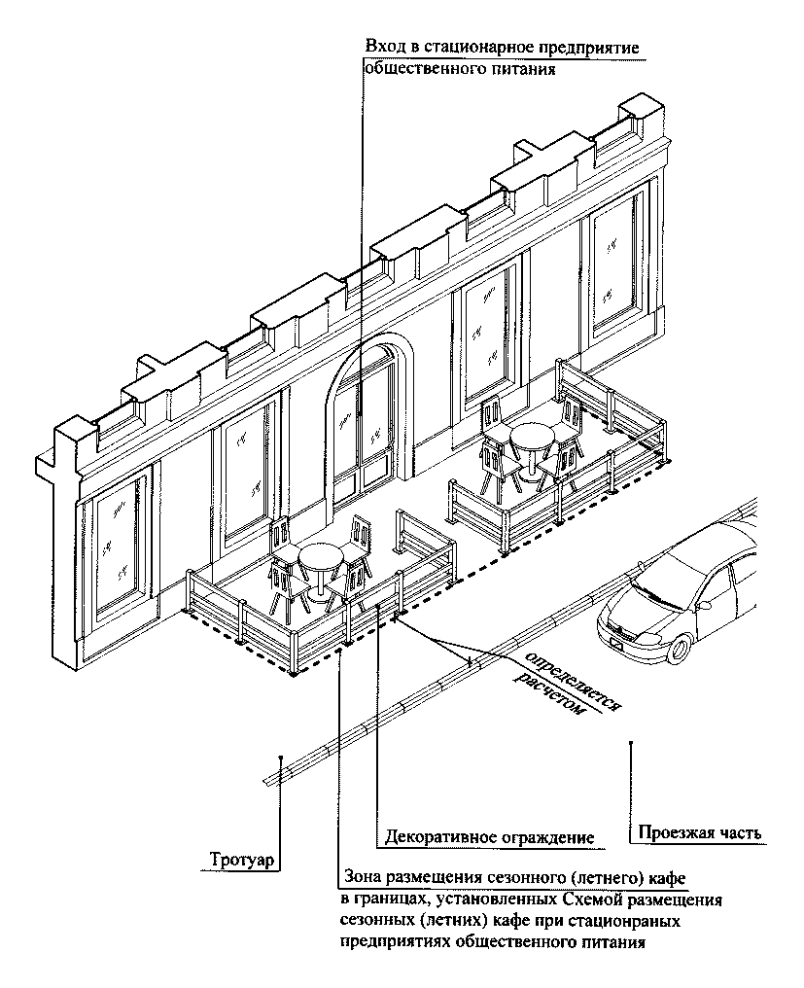

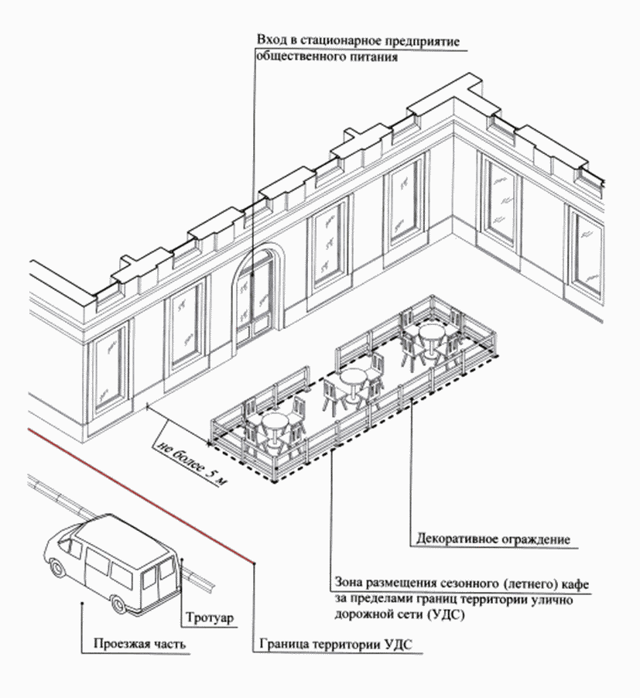

Сезонные кафе могут располагаться на внешних поверхностях здания, строения, сооружения, в котором осуществляется деятельность по оказанию услуг общественного питания предприятием общественного питания.

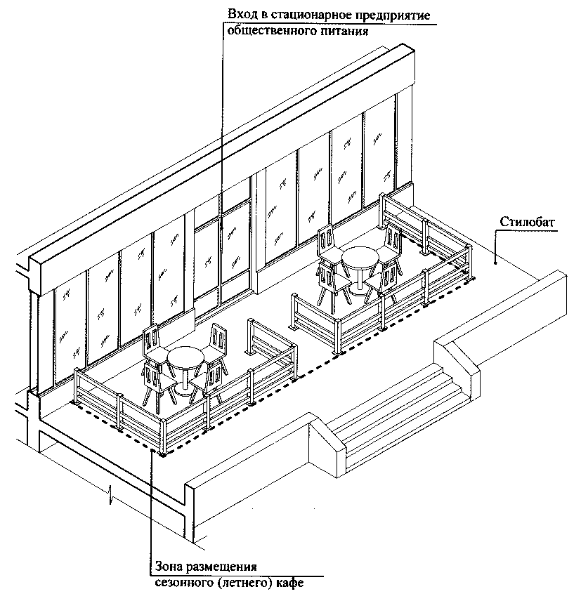

К пункту 2.4
Не допускается размещение сезонных кафе в арках зданий.

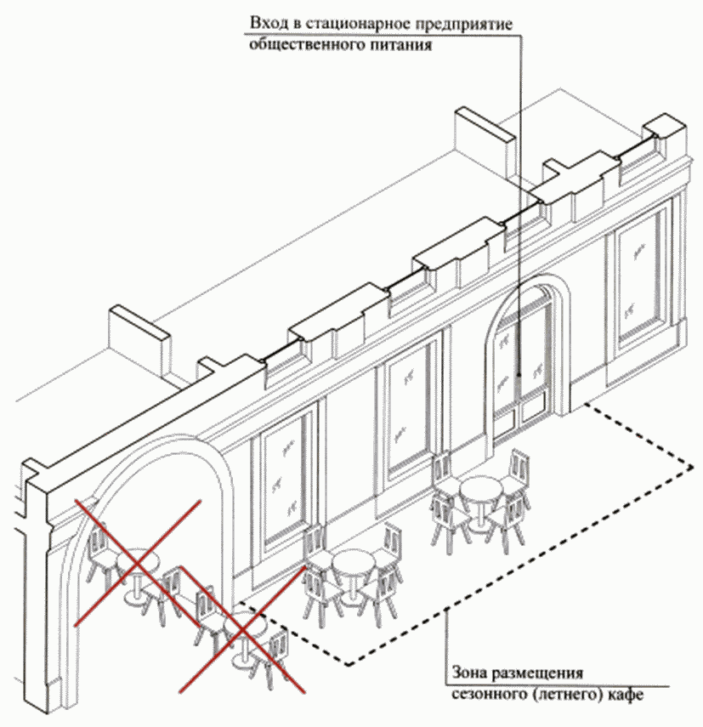

Не допускается размещение сезонных кафе на земельных участках при стационарных предприятиях общественного питания, расположенных выше первых этажей нежилых зданий и не имеющих отдельного входа.

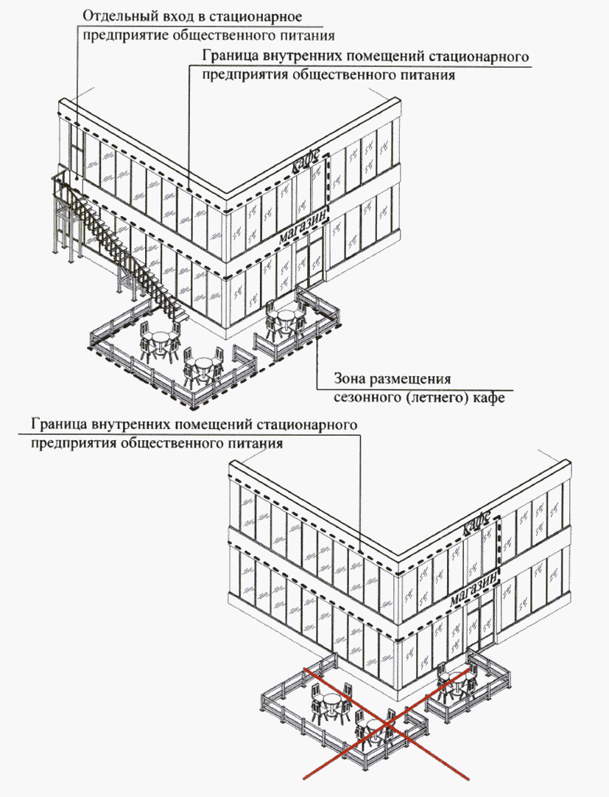

Не допускается размещение сезонных кафе на тротуарах, если свободная ширина прохода не соответствует требованиям к ширине пешеходной части тротуара, установленным сводом правил СП 42.13330.2016 «Градостроительство. Планировка и застройка городских и сельских поселений».

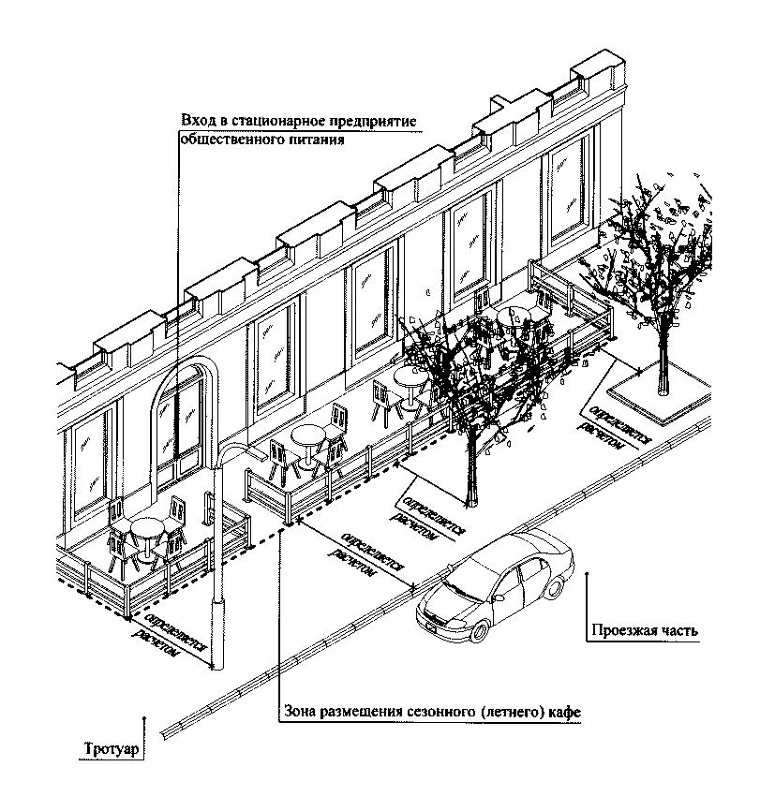

Не допускается размещение сезонных кафе в 5-метровой зоне от надземных пешеходных переходов.
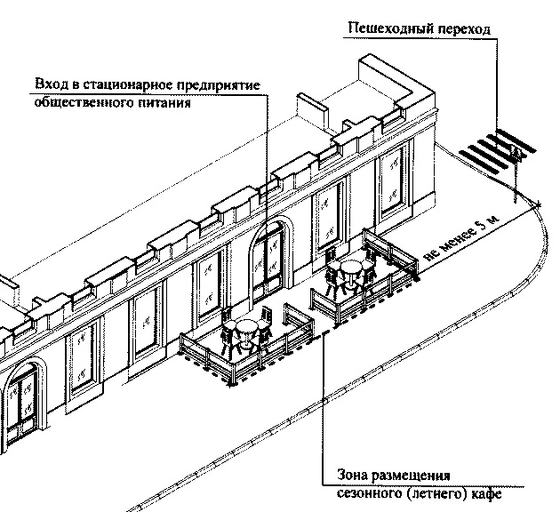

Не допускается размещение сезонных кафе на крышах многоквартирных домов и их встроенно-пристроенных помещений.
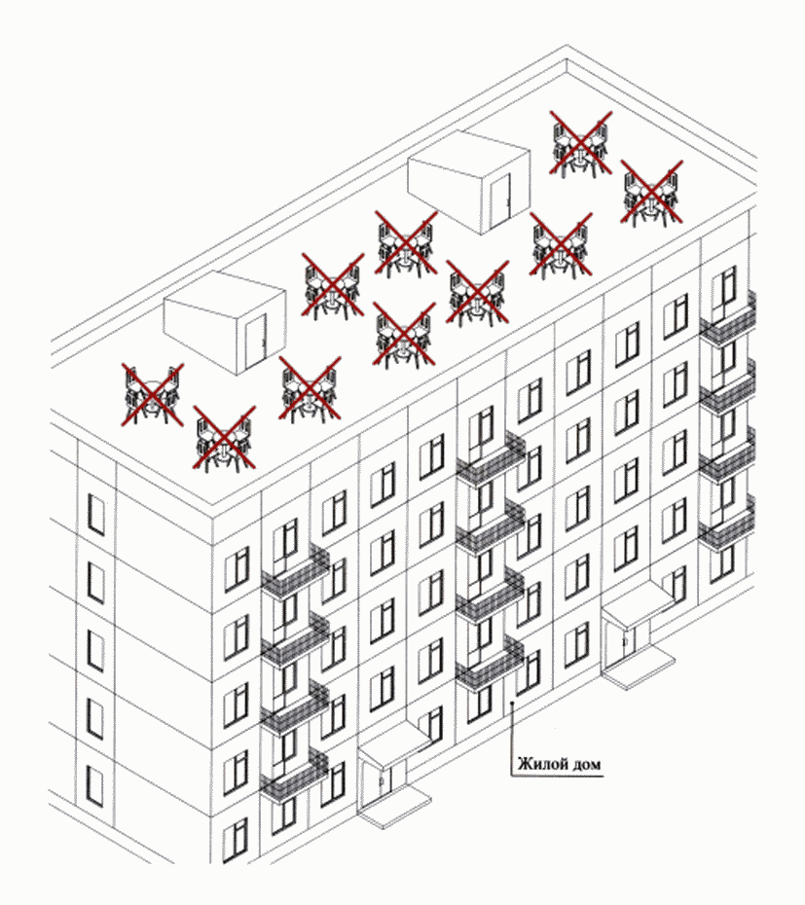

Не допускается размещение сезонных кафе с использованием конструкций (оборудования), обустраиваемых вокруг (над) деревьями, кустарниками и приводящих к полному или частичному заключению их крон, стволов непосредственно внутрь сезонного кафе.

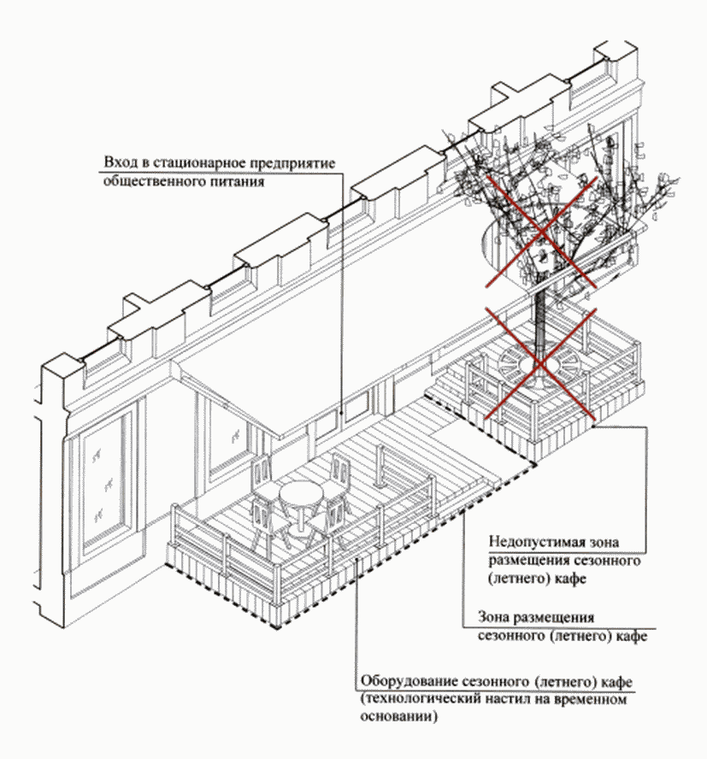

К пункту 3.1
Обустройство компактных сезонных кафе допускается путем размещения скамей, сидений и иной мебели сезонного кафе на подоконниках оконных и (или) витринных проемов здания, строения, сооружения, занимаемого стационарным предприятием общественного питания, при ширине подоконника не менее 0,2 м и высоте от 0,4 до 0,6 м от уровня земли (отметки тротуара или поверхности иного покрытия) с установкой дополнительной опоры подоконника, закрепленной на фасаде такого здания, строения, сооружения, либо без таковой. Выступ элементов оборудования сезонного кафе за габариты фасада здания, строения, сооружения в этом случае не должен превышать 0,2 м, ширина места размещения сезонного кафе (расстояние от плоскости фасада) должна составлять не более 0,5 м.

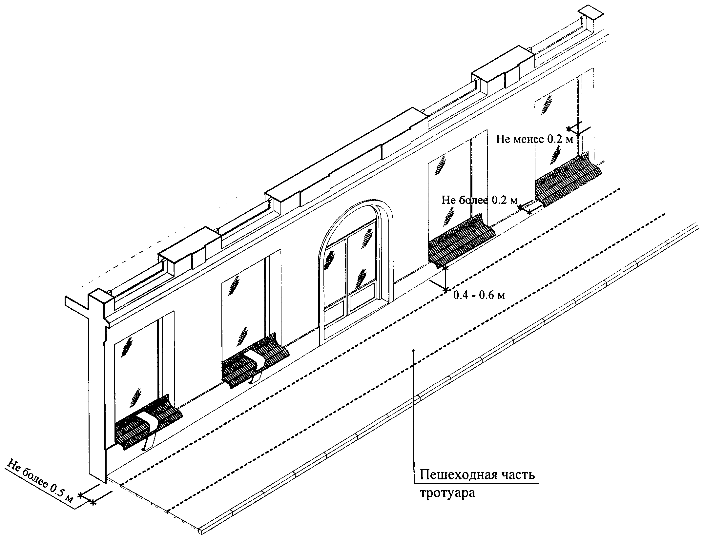

При обустройстве компактных сезонных кафе осуществляется установка непосредственно примыкающей к фасаду здания, строения, сооружения мебели и иных элементов оборудования сезонного кафе шириной не более 0,75 м.

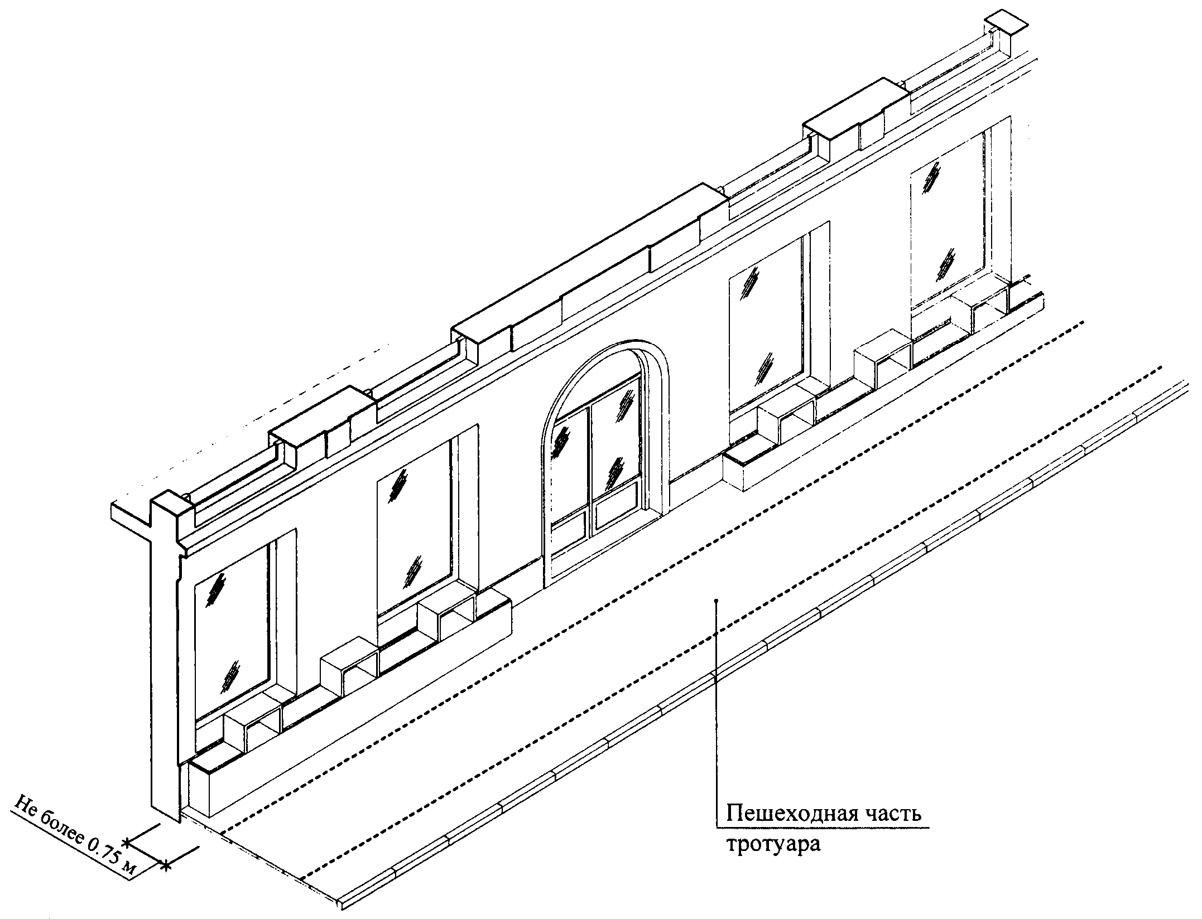
К пункту 3.4
При оборудовании сезонных кафе не допускается заполнение пространства между элементами оборудования при помощи оконных и дверных блоков (рамное остекление), сплошных металлических панелей, сайдинг-панелей и остекления, использование для облицовки элементов оборудования кафе и навеса полимерных пленок, черепицы, металлочерепицы, металла, а также рубероида, асбестоцементных плит.

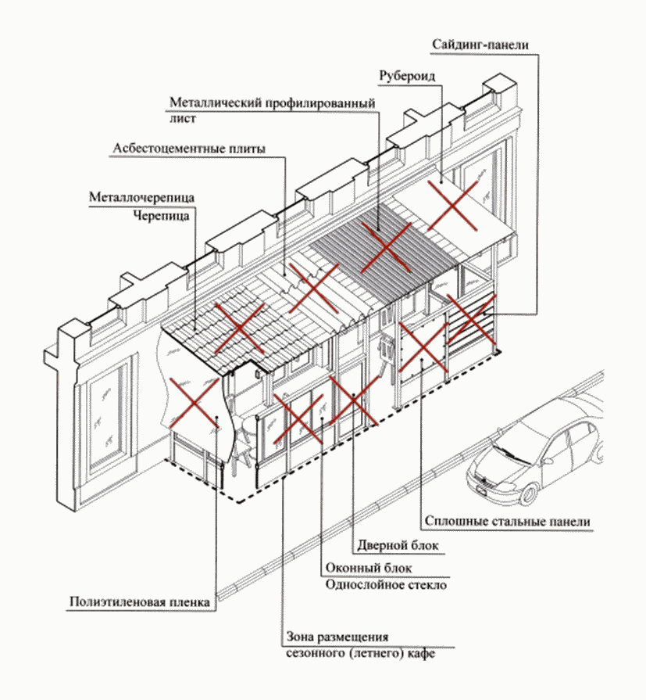

При обустройстве сезонных кафе не допускается использование шатров.

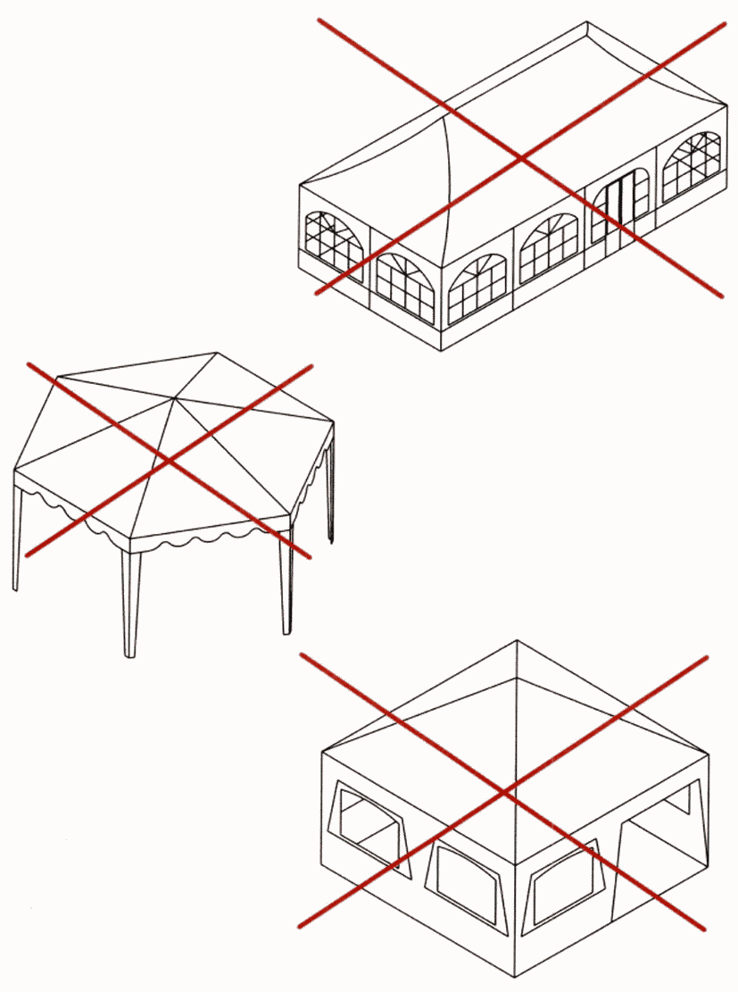

К пункту 3.5
В случае размещения нескольких сезонных кафе при стационарных предприятиях общественного питания, принадлежащих разным хозяйствующим субъектам и расположенных в одном здании, строении, сооружении, конструкции сезонных кафе должны быть выполнены в едином архитектурно-художественном решении (единые материалы конструкции, взаимосвязанное колористическое решение) с соблюдением единой линии размещения крайних точек выступа элементов оборудования сезонного кафе относительно горизонтальной плоскости фасада.

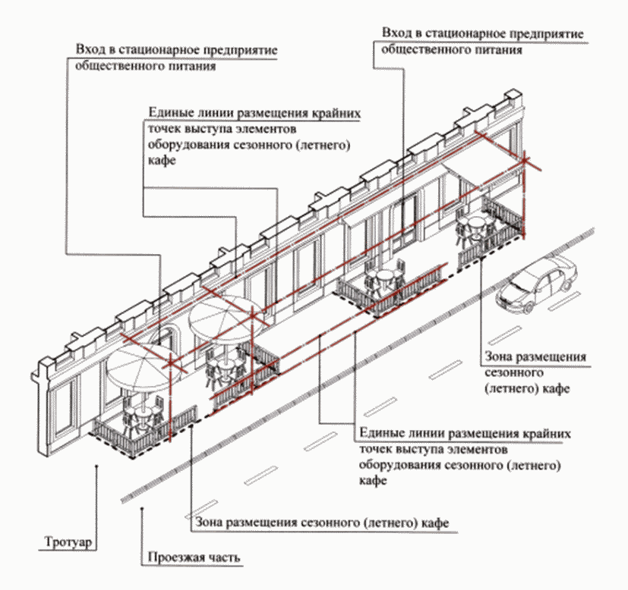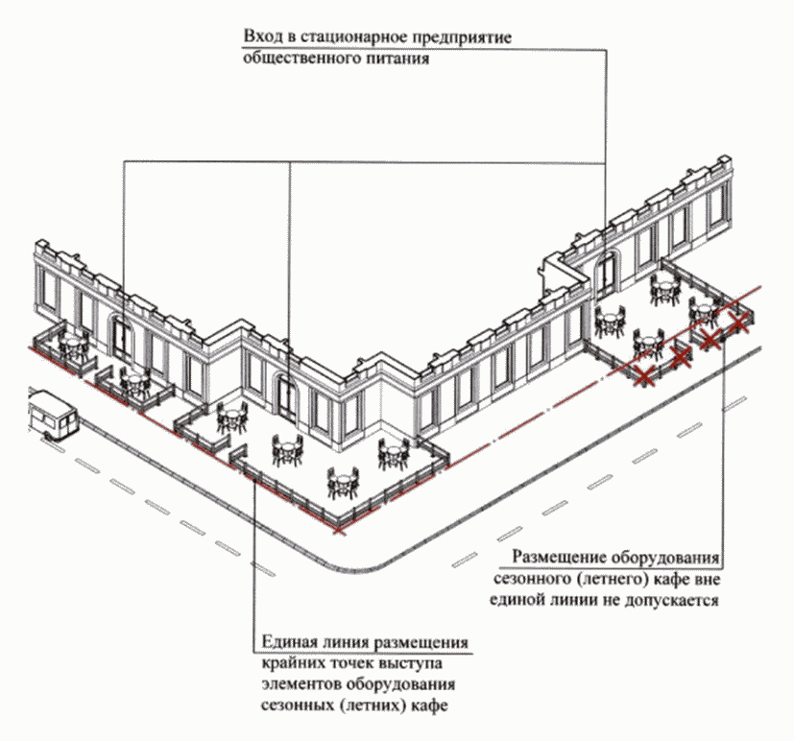

К пункту 3.7

Элементы оборудования сезонного кафе размещаются в границах места его размещения, установленных с учетом пункта 2.4 настоящих Требований, а также в пределах площади внешних поверхностей здания, строения, сооружения, соответствующей размерам помещения, занимаемого стационарным предприятием общественного питания, при их размещении на таких поверхностях.
Нарушение указанных границ при размещении сезонного кафе не допускается.
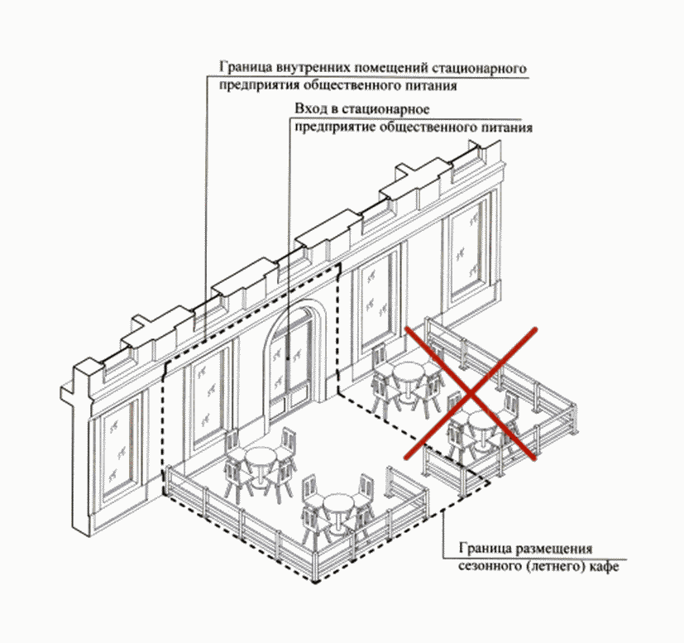

К пункту 3.8
Зонты, используемые при обустройстве сезонных (летних) кафе, могут быть как однокупольными, так и многокупольными с центральной опорой.

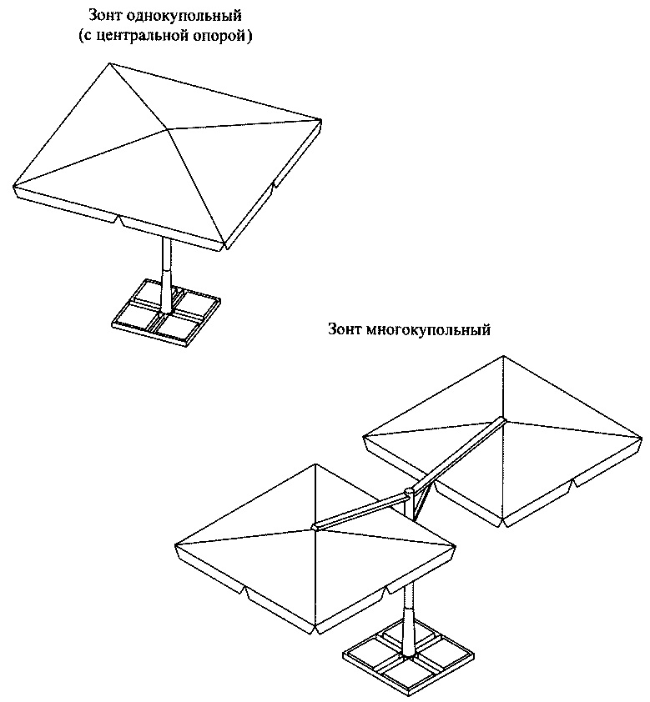
Высота зонтов не должна превышать высоту первого этажа (линии перекрытий между первым и вторым этажами) здания, строения, сооружения, занимаемого стационарным предприятием общественного питания.

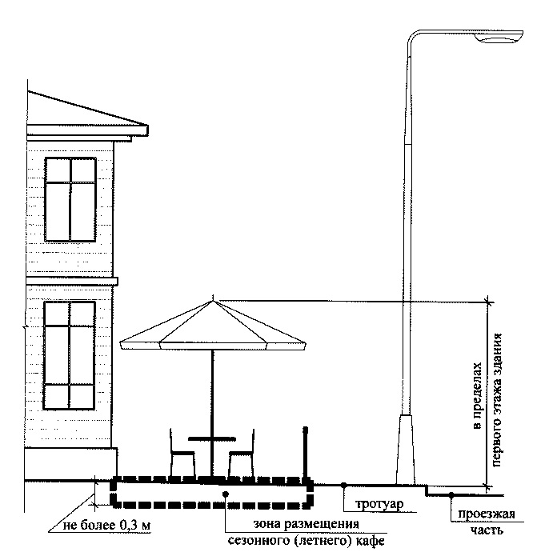

Для обустройства однокупольных и многокупольных зонтов сезонного (летнего) кафе рекомендуется использовать материалы пастельных тонов представленных ниже.
В случае наличия в фирменном стиле ярких цветов, то в материалах однокупольных и многокупольных зонтов сезонного (летнего) кафе допускается использовать оттенки фирменных цветов в пастельных тонах.

Примеры рекомендуемых номеров цветов палитры RAL

 | RAL 1013 жемчужно-белый
 | RAL 1015 светлая слоновая кость
 | RAL 9001 кремово-белый
 | RAL 9002 светло-серый

К пункту 3.9
В составе мебели, используемой при обустройстве сезонного кафе, могут использоваться столы, стулья, кресла, лавки и иные предметы мебели.

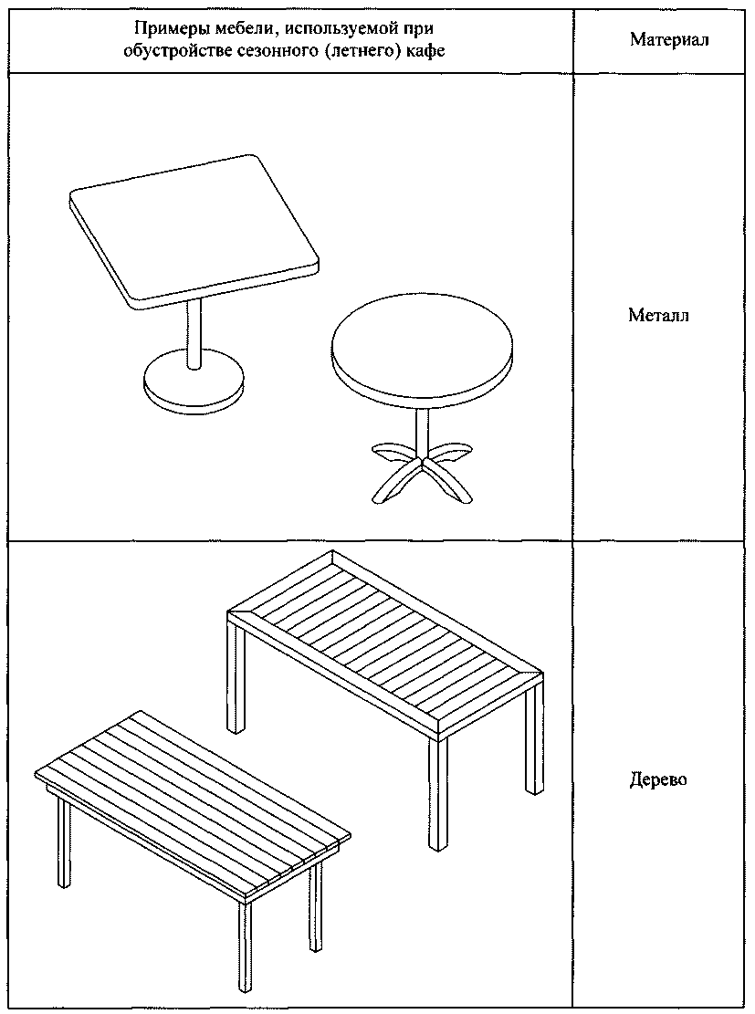
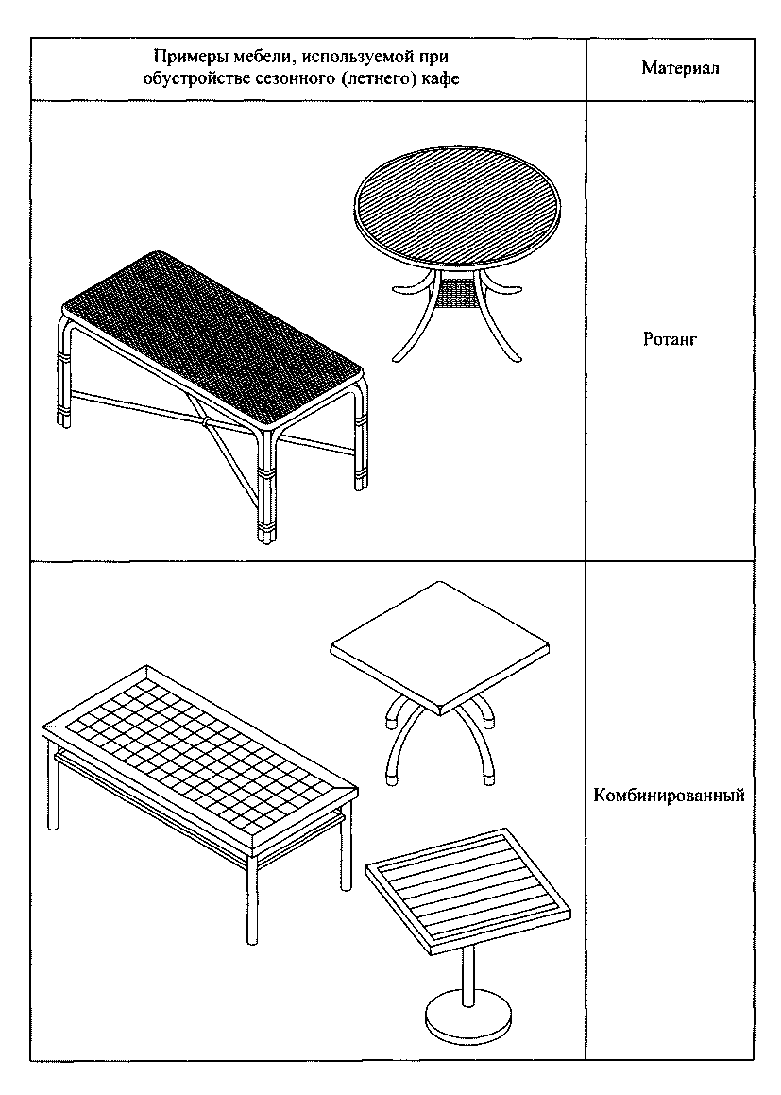

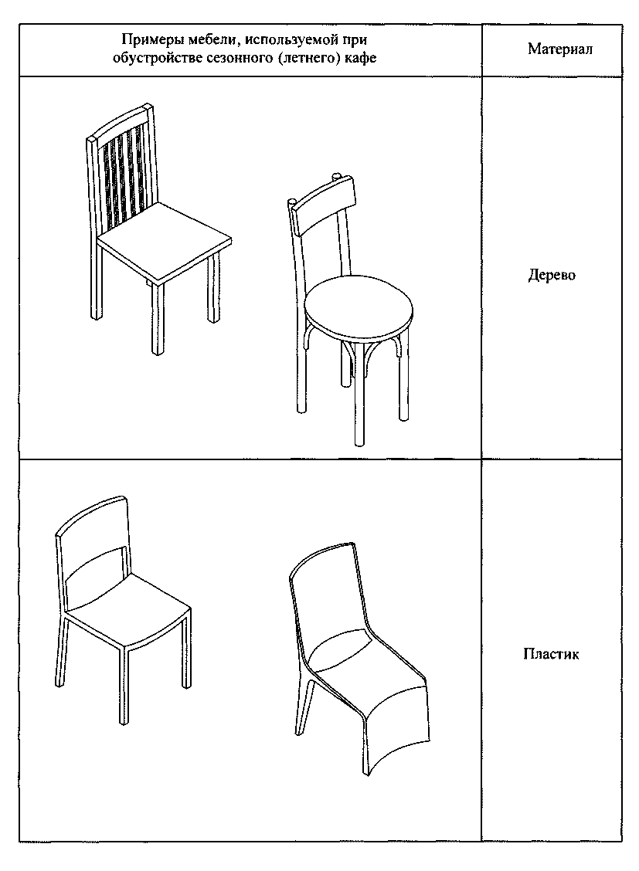
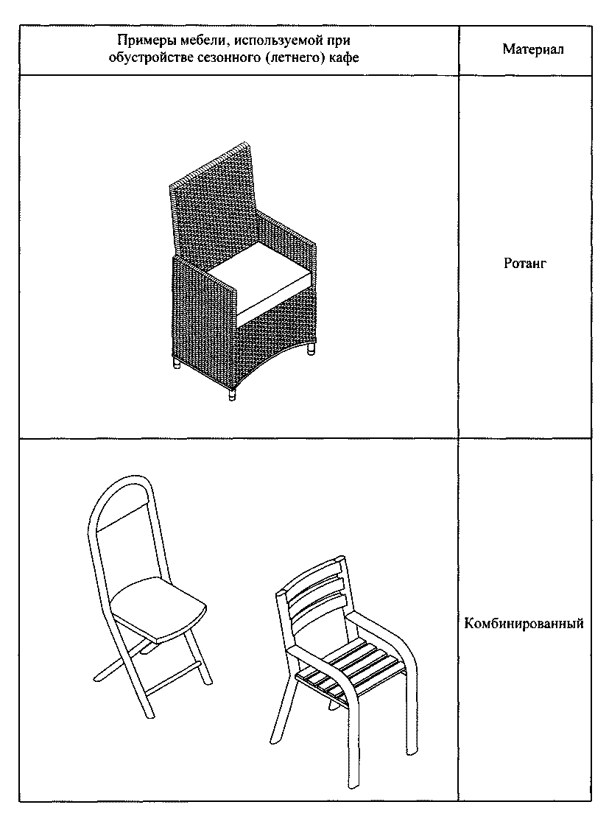

Использование дачной, садовой и интерьерной мебели для обустройства сезонного кафе не допускается.

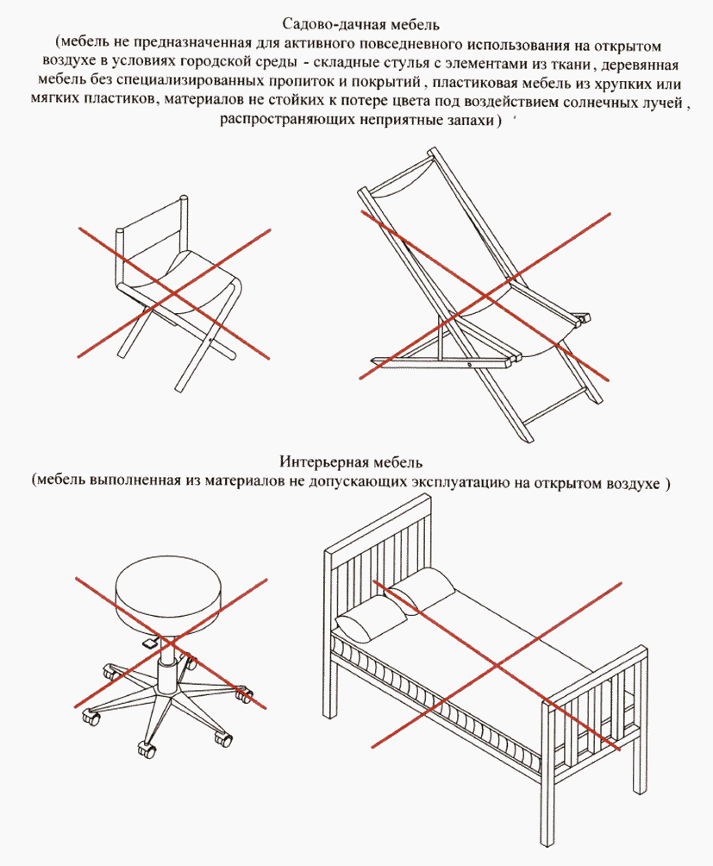

К пункту 3.10
Декоративные ограждения, используемые при обустройстве сезонного (летнего) кафе, размещаются в одну линию в границах места размещения

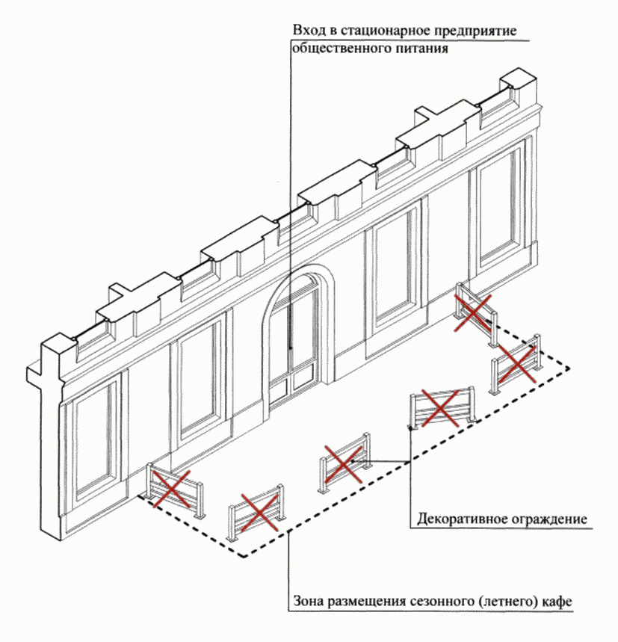

Высота декоративных ограждений, используемых при обустройстве сезонного (летнего) кафе, не может быть менее 0,6 м и превышать 0,9 м.

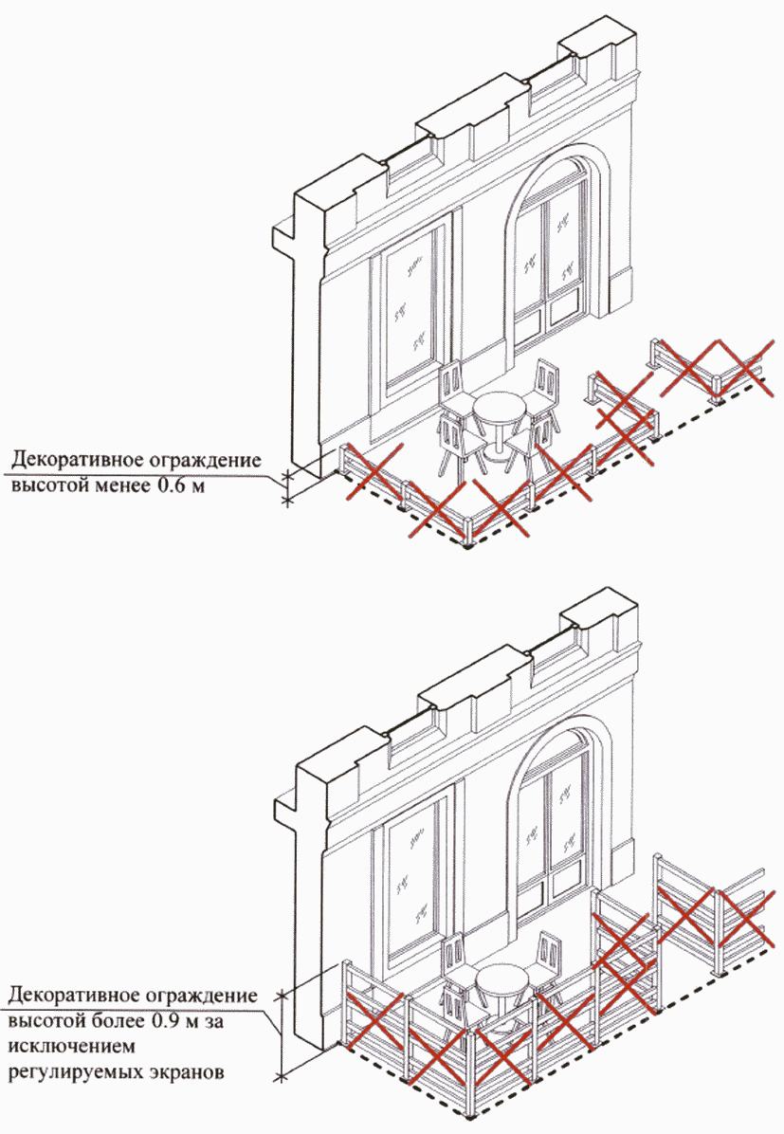

При обустройстве сезонного (летнего) кафе допускается использование раздвижных, складных декоративных ограждений высотой в собранном (складном) состоянии не более 0,9 м и в разобранном - 1,80 м.

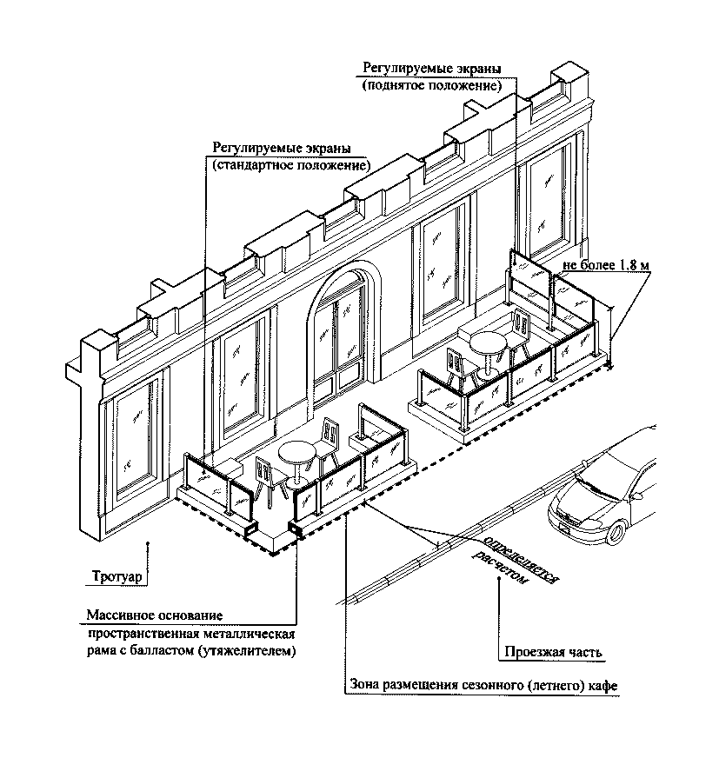

Конструкции ограждения должны быть выполнены из жестких секций, скрепленных между собой элементами, обеспечивающими их устойчивость.

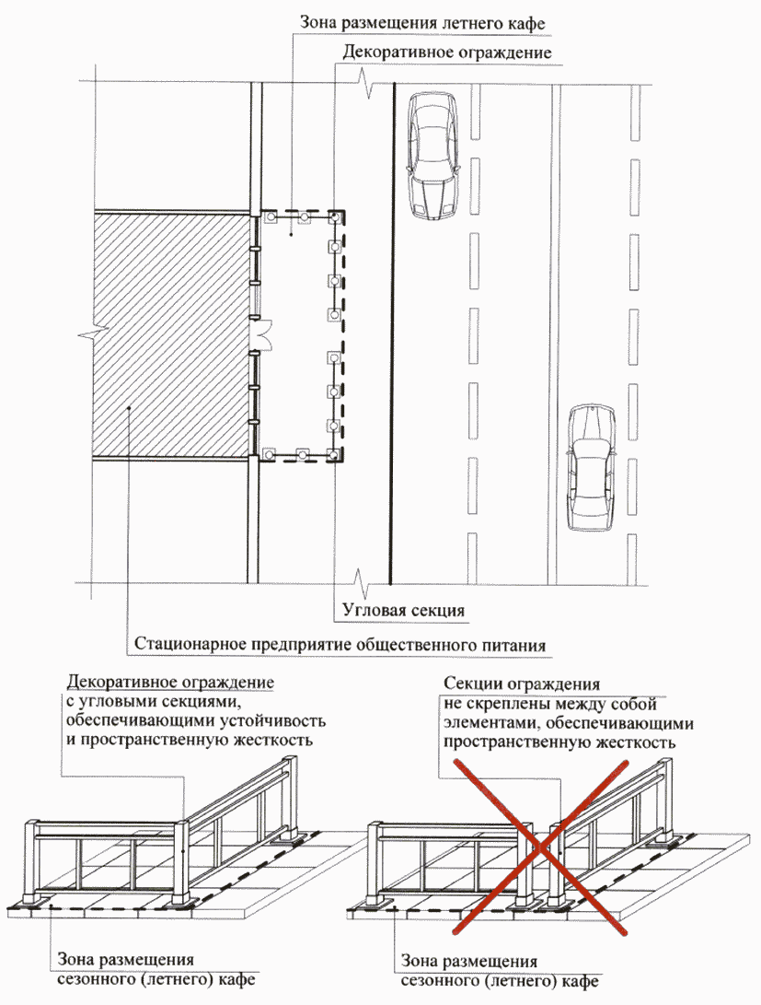

Не допускается использование глухих конструкций, а также инвентарных металлических ограждений.

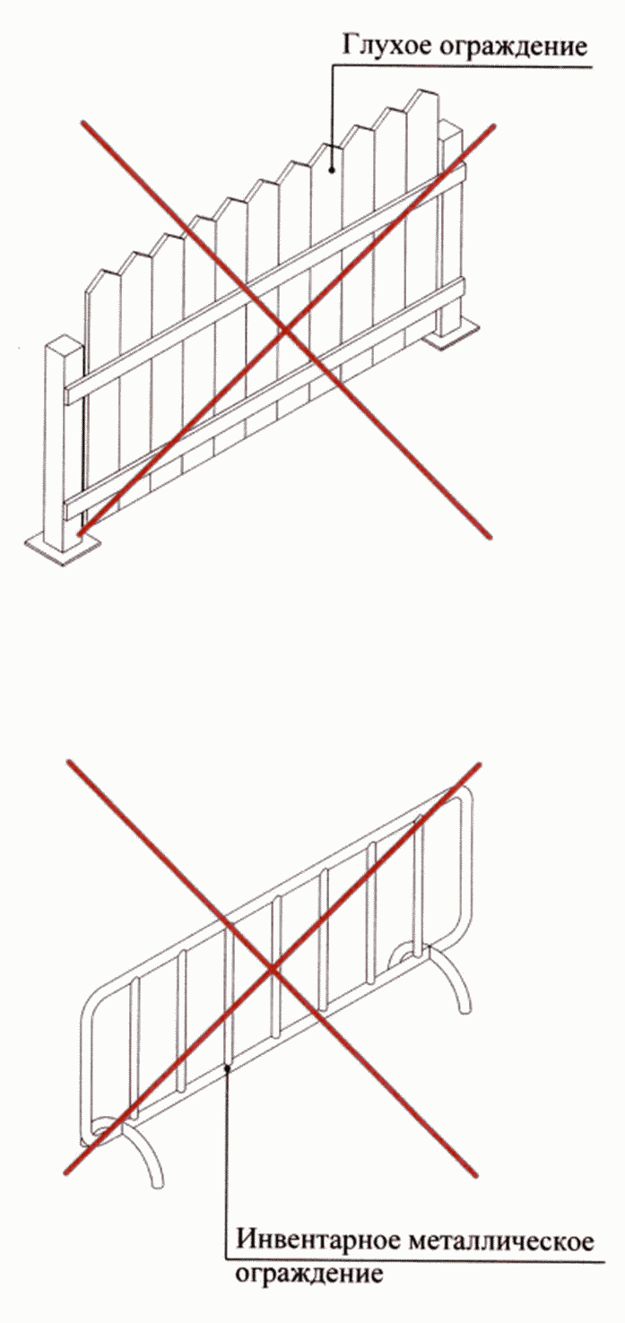

К пункту 3.11

Элементы вертикального и контейнерного озеленения должны быть устойчивыми.

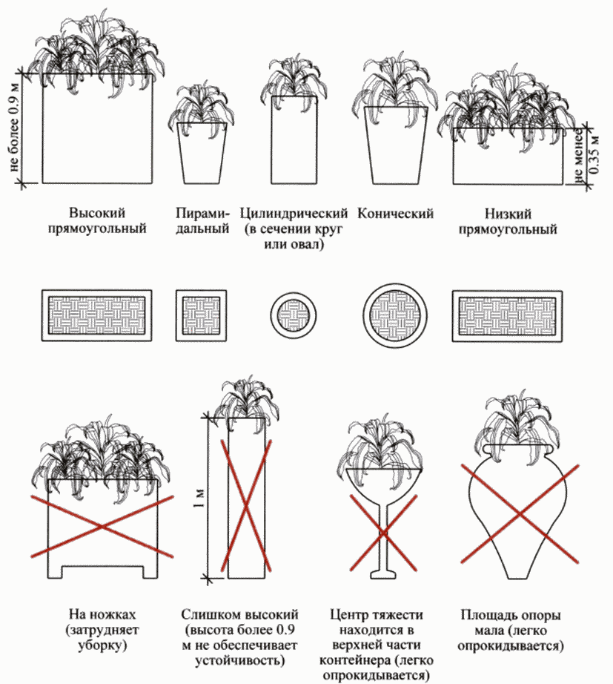

Использование контейнеров для озеленения со сливными отверстиями не допускается.
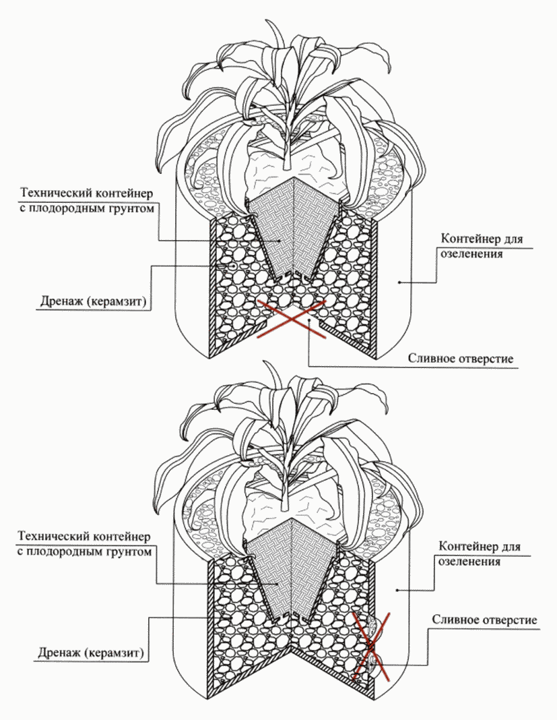

Для организации озеленения допускается использование подвесных контейнеров, в том числе путем их размещения на декоративных ограждениях.

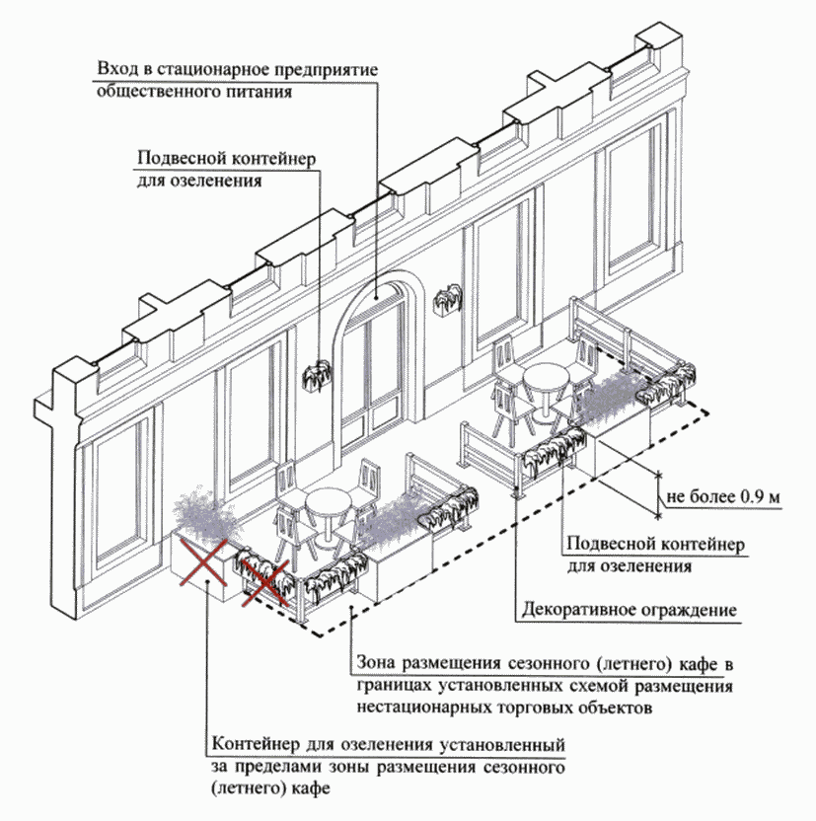

К пункту 3.12

Высота шпалер, используемых при обустройстве сезонного (летнего) кафе, не должна превышать 1,5 м.

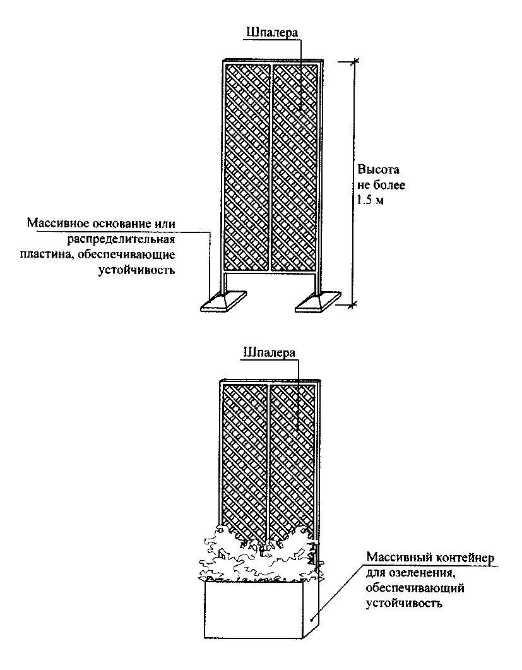

К пункту 3.13

Для обеспечения устойчивости элементов оборудования при устройстве сезонного (летнего) кафе допускается организация технологического настила высотой не более 0,45 м от отметки тротуара до верхней отметки пола технологического настила.
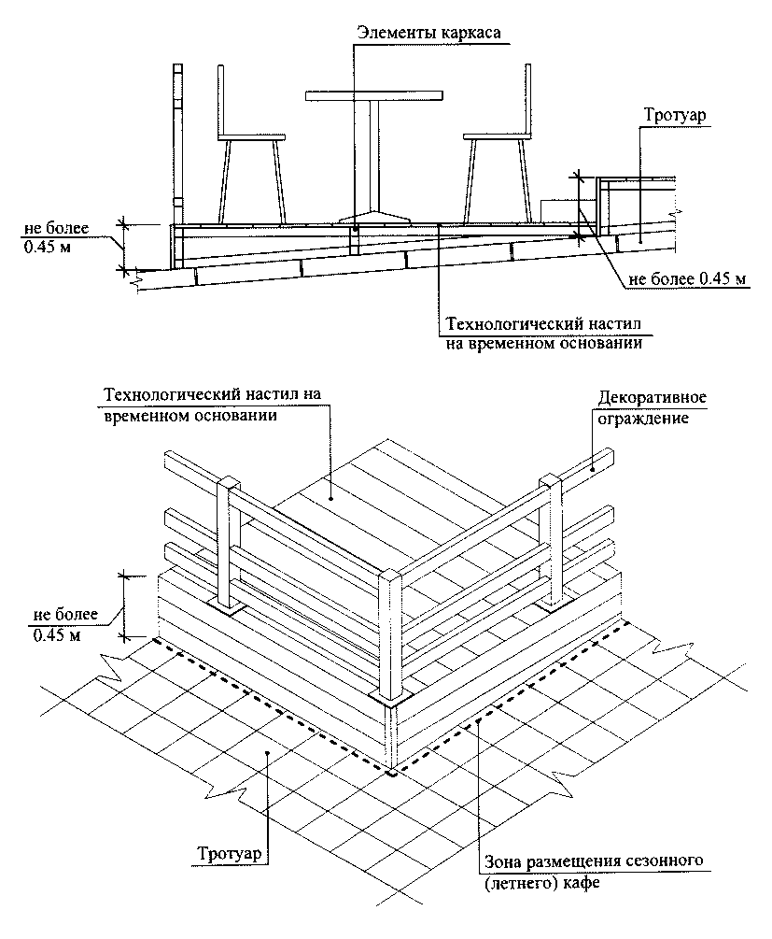

Лестничные сходы с технологического настила устраиваются в границах места размещения сезонного (летнего) кафе. Ширина лестниц должна быть не менее 0,9 м.
Доступ маломобильных групп населения на технологический настил обеспечивается путем применения пандусов с максимальным уклоном 5 процентов.
Допускается использование конструкций съемных пандусов.

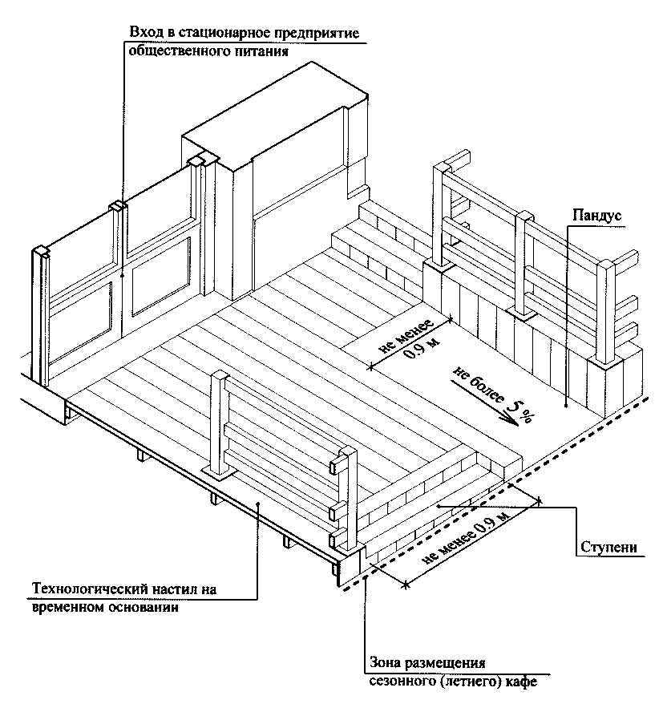

К пункту 3.15

Не допускается использование элементов оборудования для размещения рекламных и информационных конструкций, не относящихся к деятельности сезонного (летнего) кафе.

